Ihr Ansprechpartner:
Rebecca Penno
Unternehmenskommunikation
T +49 711 7812-1266
F +49 711 7812-1296
presse@terranets-bw.de
Stuttgart | 22.12.2017 | 1/5
terranets bw spendet 16.000 Euro an gemeinnützige Projekte und Organisationen in Baden-Württemberg
In den vergangenen Tagen überreichte die terranets bw Schecks über insgesamt 16.000 Euro an acht gemeinnützige Projekte und Einrichtungen in Baden-Württemberg. Im Rahmen der Weihnachtsaktion 2017 hatten Mitarbeiter der terranets bw Projekte vorge-schlagen, die ihnen am Herzen liegen. „Mit rund 200 Mitarbeitern an acht Standorten in Baden-Württemberg fühlen wir uns mit der Region stark verbunden“ so Katrin Flinspach, Geschäftsführerin der terranets bw, „das möchten wir mit dieser Aktion unterstreichen.“
In Stuttgart überreichte Katrin Flinspach am 21.12.2017 einen Scheck über 2.000 Euro an den Förderverein Helfende Hände e.V. Stuttgart.

Wie bereits in den Jahren zuvor verzichtete die terranets bw im Jahr 2017 auf Weihnachtsgeschenke für ihre Kunden und Geschäftspartner und unterstützte stattdessen soziale Projekte. Mit jeweils 2.000 Euro unterstützt werden dieses Jahr der Katholische Kindergarten St. Elisabeth, die Igelgruppe Schwarzwald-Baar, der Evangelische Kindergarten Allmannsweier, die Lebenshilfe Region Schwetzingen-Hockenheim e.V., das Ambulante Kinderhospiz Schwäbisch Hall, der Förderkreis für tumor- und leukämiekranke Kinder Ulm e.V., der Verein Helfende Hände e.V. und die Freiwillige Feuerwehr Kirchheim unter Teck, Abteilung Lindorf. Die ausgewählten Einrichtungen befinden sich jeweils in der Nähe zu einem Standort der terranets bw. „Als baden-württembergischer Fernleitungsnetzbetreiber tragen auch wir Verantwortung vor Ort mit und möchten auf diese Weise etwas zurückgeben“ betont Katrin Flinspach.
Weitere Informationen zu den ausgewählten Projekten und Organisationen unter www.terranets-bw.de/weihnachten

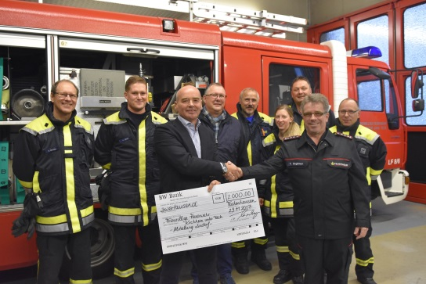
Christoph Finkenberg (3. v.l.)bei der Scheckübergabe an Thomas Daginnus (2. v.r.), den Abteilungskommandanten der Freiwilligen Feuerwehr Kirchheim unter Teck, Abteilung Lindorf.
Außerdem waren dabei (v.l.n.r.) Frank Roscher (FFW Lindorf), Heiko Lang (FFW Lindorf, stv. Kommandant), Stefan Würtele (Ortsvorsteher Lindorf), Heinrich Götz (FFW Lindorf), Patrizia Gneiting (FFW Lindorf, Jugendleiterin), Andreas Weis (FFW Lindorf), und Michael Geiger (FFW Lindorf).

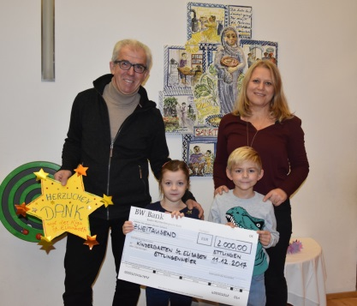

Elmar Ehrle übergab einen Spendencheck an Petra Schmidt, Leiterin des Katholischen Kindergartens Ettlingenweier. Mit auf dem Bild sind Lisa Ehrle (vorne links) und Luca Müller (vorne rechts).

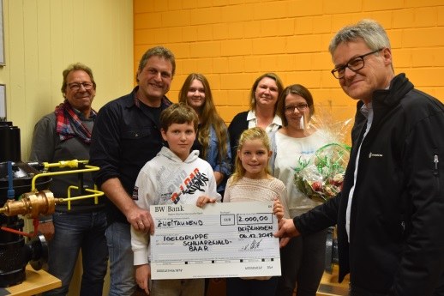
Reiner Höck (vorne rechts, terranets bw)und Hans-Jürgen Sülzle (hinten links, terranets bw) bei der Spendenübergabe an Frank Hengsteler (2. v. l.) von der Igelgruppe Schwarzwald-Baar. Begleitet wurde er von Sohn Erik Hengsteler (vorne, Igelgruppe Schwarzwald-Baar), Tochter Tamara Hengsteler (hinten, Igelgruppe Schwarzwald-Baar), Amelie Hess (vorne, Igelgruppe Schwarzwald-Baar), Karin Hengsteler (hinten, Igelgruppe Schwarzwald-Baar) und Katja Hess (Igelgruppe Schwarzwald-Baar)
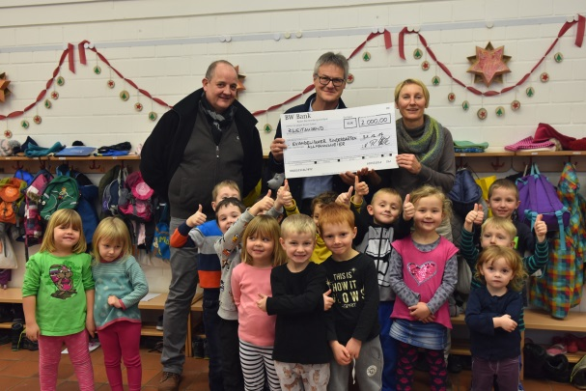
Spendenübergabe im Evangelischen Kindergarten Allmannsweier mit (v.l.n.r.) Dirk Leubner (hinten, terranets bw), Reiner Höck (hinten, terranets bw), Renate Bilharz (hinten, Leiterin des Kindergartens) und einigen Kindern.
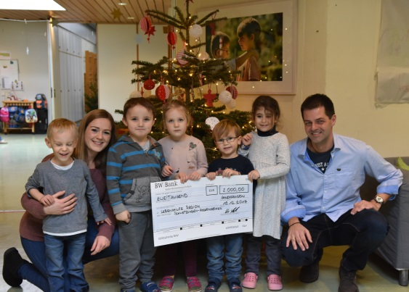
Viola Neuber (links, Leiterin des integrativen Kindergartens Sonnenblume der Lebenshilfe) und Uwe Schwab (rechts, terranets bw) bei der Spendenübergabe an die Lebenshilfe Region Schwetzingen-Hockenheim e.V.
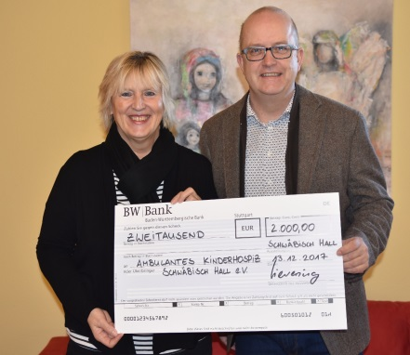
Torsten Sievering (terranets bw) überreichte einen Scheck an Astrid Winter vom Ambulanten Kinder- und Jugendhospizdienst Schwäbisch Hall e.V.

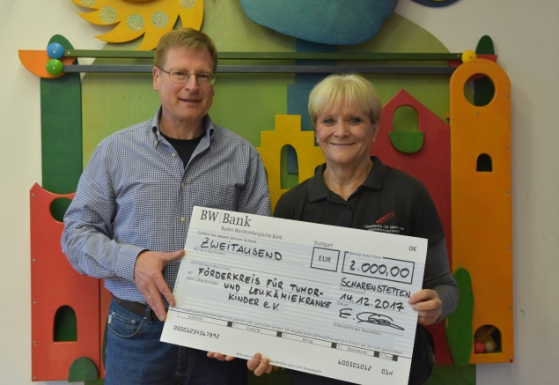
Elvira Wäckerle freute sich über die Spende an den Förderkreis tumor- und leukämiekranke Kinder Ulm e.V., überreicht von Egbert Glas (terranets bw).
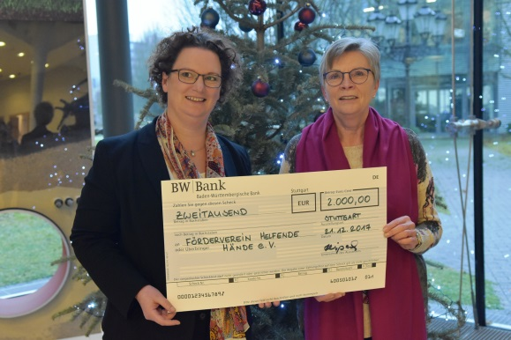
Geschäftsführerin Katrin Flinspach (links)überreichte einen Spendenscheck an Annigret Reinhardt vom Förderverein Helfende Hände e.V. Stuttgart.

